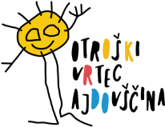 BARVE SREČE 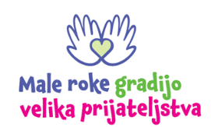

V naši skupini smo v okviru projekta »Zdravje v vrtcu« preko različnih dejavnosti spodbujali in krepili tako telesno, duševno, socialno in okoljsko zdravje. Izvedli smo več dejavnosti na temo čustev, ki jih je povezovala rdeča nit in so potekale daljše obdobje.
Po obisku dipl. med. sestre D. Marc (preventiva za zdrave zobe), sva otrokom prebrali pravljico »Sapramiška«, ki so jo otroci zelo doživeto poslušali in bili tudi sami aktivno vključeni v samo pripovedovanje. Pogovor je nato nanesel na različna občutja, ki so jih doživljali književni junaki v različnih situacijah, med drugim pa smo se ustavili tudi pri strahu/pogumu. Otroci so preko slikovnega gradiva (tabla s ponazoritvijo različnih čustev) prepoznavali, poimenovali in izražali svoja čustva v dani situaciji. To so ponazorili tako, da so s ščipalko označili svoje trenutno razpoloženje.
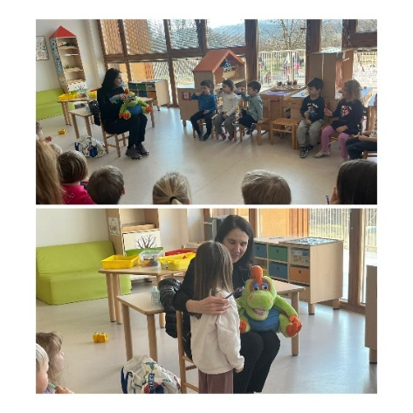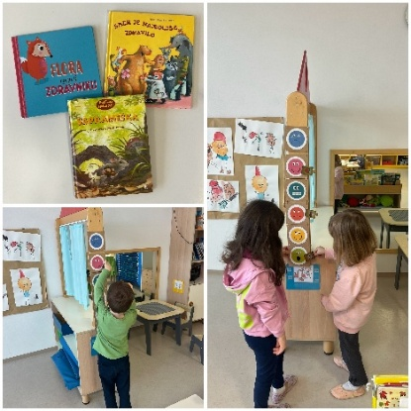
Naslednja dejavnost je bila namenjena za nadaljnji pogovor o strahu.
Otrokom sva zaigrali lutkovno predstavo s senčnimi lutkami in sicer glasbeno pravljico »Bav, bav«, v kateri se je deklica Lena bala »bav-bavov«, skupaj pa smo ji preko zgodbe pomagali le-te premagati (s pesmico in s pokom balona smo vsakega izmed njih odgnali). Otroci so ob tem neizmerno uživali in čutili napetost ter zadoščenje, ko smo vsakega izmed njih postopoma pregnali in s tem pomagali Leni, da je strah premagala.
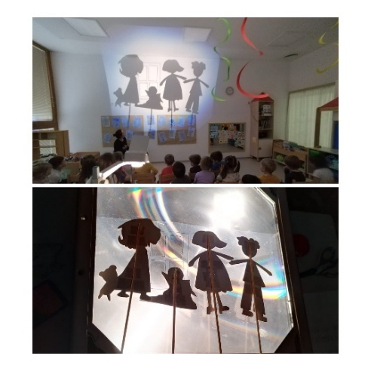
Z otroki smo se pogovarjali, da je vsakega izmed nas včasih česa strah in da s tem ni nič narobe. Najpomembnejše pa je, da se s strahom soočimo, ga zmanjšamo in ga lahko tudi premagamo. Tako kot je to naredila »Sapramiška« s strahom pred zobozdravnikom in kot mala deklica Lena s strahom pred bav-bavi. Pri pogovoru z otroki je nastala nevihta idej o tem, česa vse se otroci bojijo (strel, grmenja, strahov, pošasti …), otroci pa so pripovedovali tudi o tem, kako si ob takih občutkih pomagajo in kako so/bi strah premagali (od tega, da se ob nevihti in ob drugih strahovih stisnejo k staršem, pokličejo nekoga k sebi, stisnejo svojo igračko, ninico, pa do bolj z domišljijo obarvanih zamisli …). Prav tako sva z otroki tudi sami podelili svoje določene strahove in jim razložili, kako se sami soočava s takšnimi situacijami.
Izdelali smo si lutke-»strahce«, s katerimi so se otroci igrali, se šemili v kostume-»strahce«, prepevali pesmico, ki je vlila tako Leni kot otrokom pogum, da so se soočili in zoperstavili različnim strahovom, ki jih preganjajo. Ker je vzporedno bil tudi pust, smo nekaj besed namenili tudi pustnim šemam, strahu pred njimi in na svoji koži preizkusili, da so to le kostumi in da se pod njimi skrivamo ljudje ter da je vsa strah pred njimi odveč.
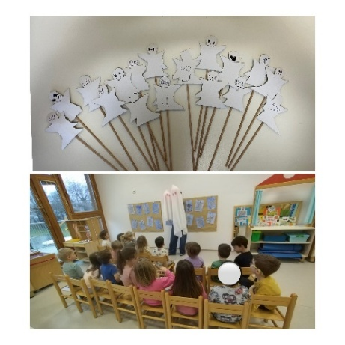
Tudi s prebiranjem drugih različnih zgodbic smo otroke opogumljali, da naj se preizkusijo v novih stvareh, kljub morebitnemu začetnemu strahu.
Zelo so se zabavali in nasmejali tudi ob poslušanju hudomušne zgodbe v rimah »Smeh je pol zdravja« in pravljice »Flora mora k zdravniku«, ob katerih smo se pogovarjali, da so za naše dobro počutje in zdravje zelo pomembni smeh, dobra volja, sreča, kar se odraža na vseh področjih, vključno z našim zdravjem.
Ob kamišibaj predstavi »Barve sreče« so se otroci seznanjali, kako se čuditi vsemu in ceniti vsak trenutek. Zgodba otrokom na nevsiljiv način pomaga razumeti, da je za naše veselje v resnici potrebno zelo malo, če znamo uporabljati svoje oči, nos, ušesa in predvsem srce, da se lahko čudimo vsemu, kar nas obdaja.
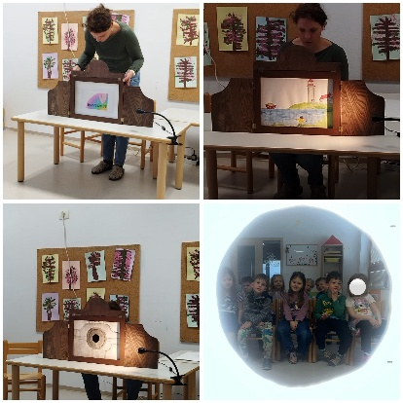
Podali smo se na pot spoznavanja vseh naših čutil preko različnih iger.
Med drugimi jim je velik izziv predstavljala igra s skrivnostno vrečo, v okviru katere so prepoznavali predmete s prikritimi očmi (s tipanjem). Kljub temu, da so se ob tem soočali z neznanim, nihče od otrok ni imel težav zaradi zavezanih oči - vsi so pogumno pomolili roko v vrečko in spretno ugibali, kateri predmet imajo v roki.
Ob tem smo spregovorili tudi o slabovidnosti in slepoti ter se tako dotaknili tudi različnosti in obenem enakovrednosti med ljudmi. Otroci so si razvijali empatijo skozi pogovor o daru, ki ga imamo (vid) in kako so tisti, ki tega nimajo za marsikaj prikrajšani.
Po zgodbi o treh lepih malih stvareh, ki lahko življenje naredijo lepše in mu dajo barve, smo v »objektiv« tudi sami ujeli drobne stvari, ki vsakemu izmed nas naredijo lepši vsakdan.
Prav s takšno pozornostjo - s kazalko o lepih stvareh, ki otroke osrečujejo (med drugimi so to tudi njihovi starši, sorojenci …) so tudi sami osrečili svoje starše za njihov praznik.
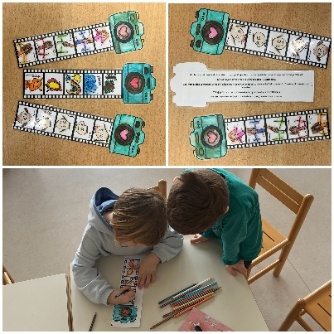
Za zahvalo za predstavo kamišibaj z naslovom »Vitaminčki«, ki so nam jo zaigrali oskrbovanci Slovenskega združenja za duševno zdravje - Šent iz Ajdovščine, pa smo le-to podarili tudi njim in jih z našim sporočilom poskušali seznaniti, da drobne pozornosti veliko pomenijo in nam polepšajo vsakdan. Naše sporočilo je bilo, da je poleg vitaminov za naše zdravje pomembno tudi dobro počutje. Na naše dobro počutje pa vplivajo tudi stvari, ki nas razveseljujejo. Spodbudili smo jih, da si izdelajo svojo kazalko z drobnimi stvarmi, ki jih obdajajo v vsakdanjem življenju in ki se jih dotaknejo. Bili so zelo veseli našega obiska, navdušeni nad idejo in ganjeni ob našem sporočilu. Vsekakor smo jim z našo gesto polepšali dan. Sami pa so ga otrokom polepšali z izposojo enega izmed vitaminčkov, da bodo začasno skrbeli zanj.
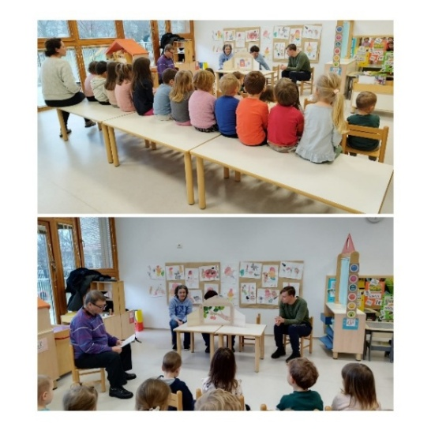

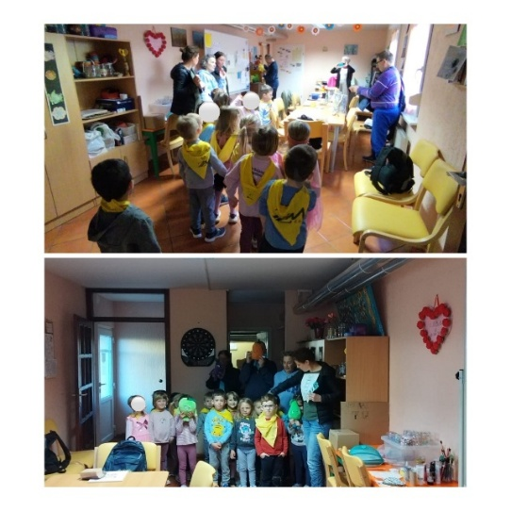
»Da bi se vas dotaknile drobne stvari življenja. Z njimi boste odkrili vesele trenutke, ki vsak dan naredijo tako lep.
So kot majhni dotiki sreče, ki se bodo naselili v vašem srcu.
Zdaj veste, kako uporabljati svoje oči, ušesa, nos in predvsem svoje srce, da se lahko čudite vsemu in uživate vsak trenutek kot edinstven.
Tukaj je 5 stvari, ki nas lahko osrečujejo in polepšajo naš vsakdan.«
Po slikanici »Barve sreče« (Sophie de Mullenheim), ki pomaga odkrivati lepoto stvarstva.

Otroci so z malimi rokami razvijali skrb zase, za druge, krepili dobre odnose in
gradili velika prijateljstva.

Anina, Andreja in otroci iz skupine »Oranžni metulji«

